# 版本: 我们选择5.5.2.

官网: [www.elastic.co](http://www.elastic.co)

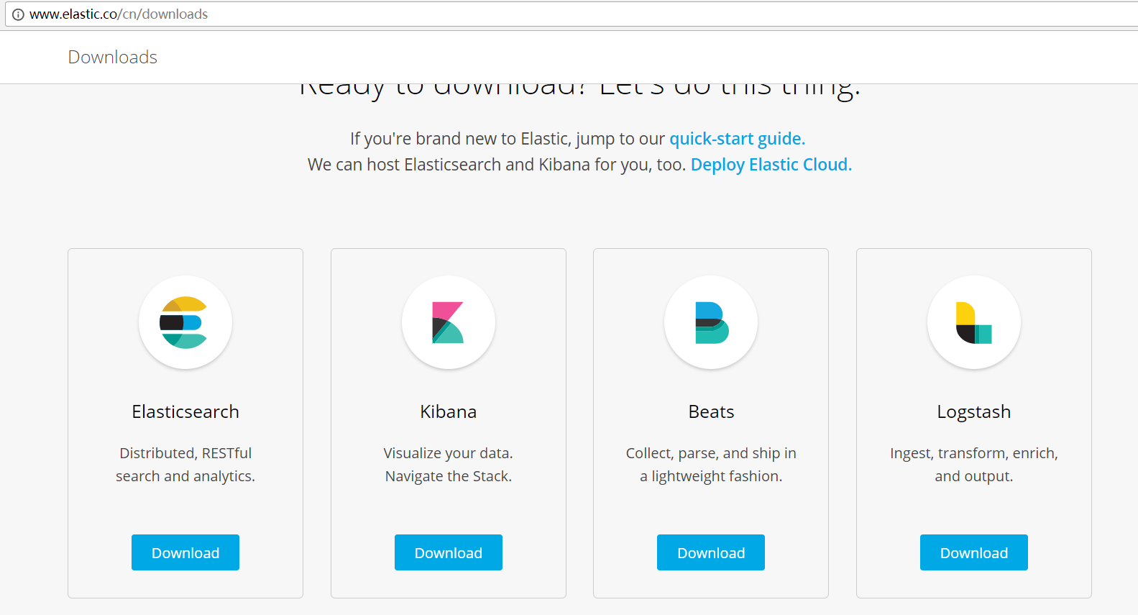

## 单实例的安装:

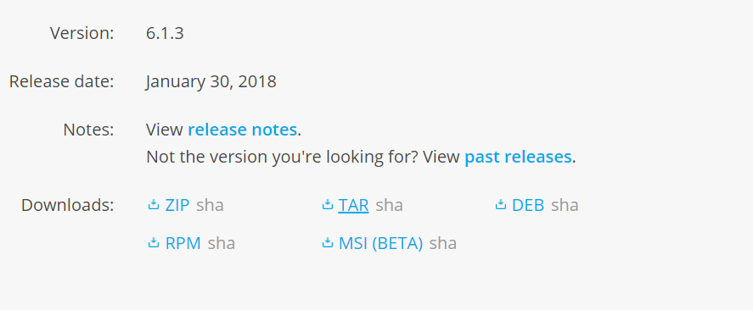

Linux:

右键点击TAR格式,复制链接地址. 使用命令:

wget <https://artifacts.elastic.co/downloads/elasticsearch/elasticsearch-6.1.3.tar.gz> j进行下载.

Windows:

直接下载zip格式.

Linux下面启动ES;

解压下好的压缩包,执行 ./bin/elasticsearch

Windows下

执行 elasticsearch.bat

### 出现如下图示: 表明ES正常启动.

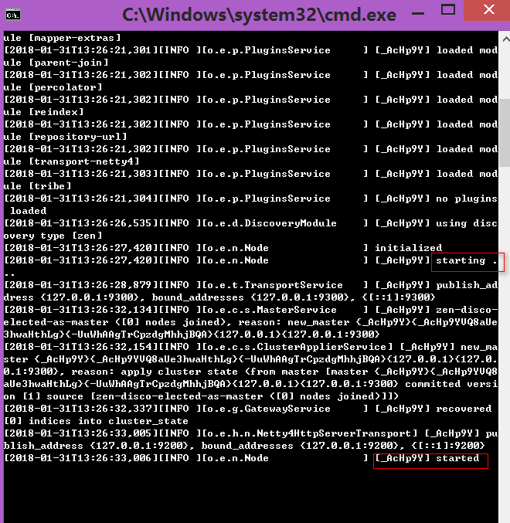

#### ES服务默认启动在9200端口.

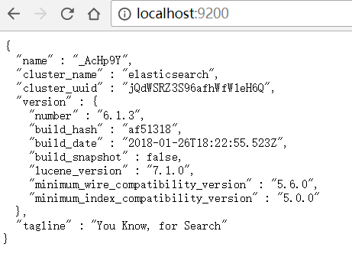

### ES的使用插件HEAD的安装.

### head插件为ES提供了友好的web界面 ,基本数据的检索.

### 下载head插件

1. 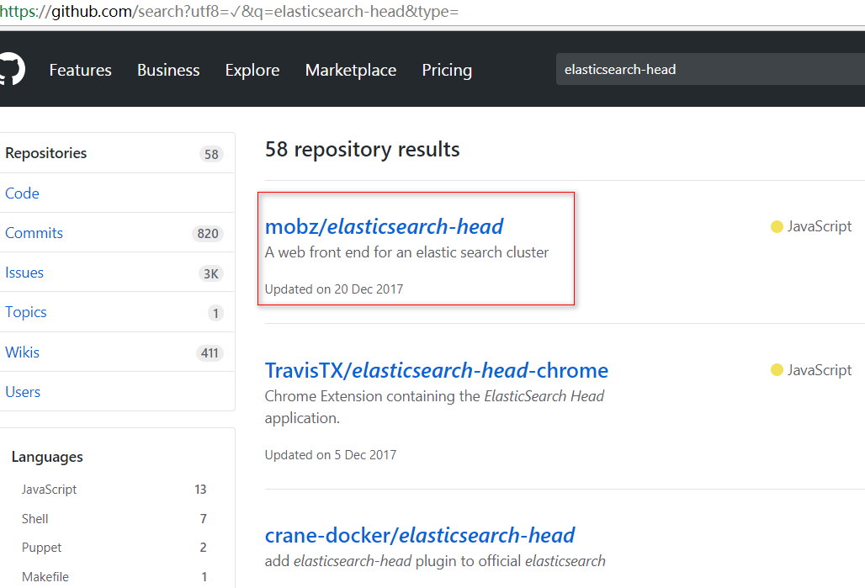

## 安装head

### 安装node的npm包.

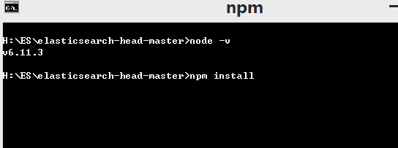

### 2.运行npm.

npm run start

可以看到服务在9100端口启动.



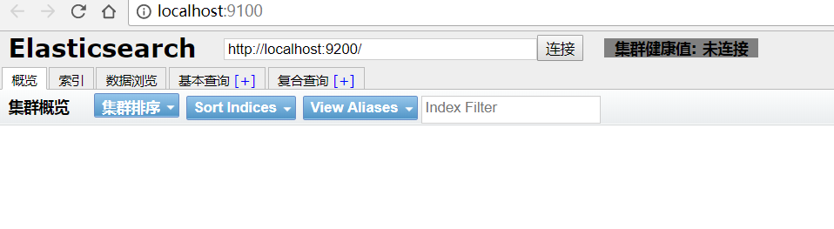

### 更改ES配置,连接head插件.

* 1. .更改config/elasticsearch.yml

在该文件的最后一行加入 http.cors.enabled: true

http.cors.allow-origin: "*"

后台启动: ./bin/elasticsearch –d

连接成功.

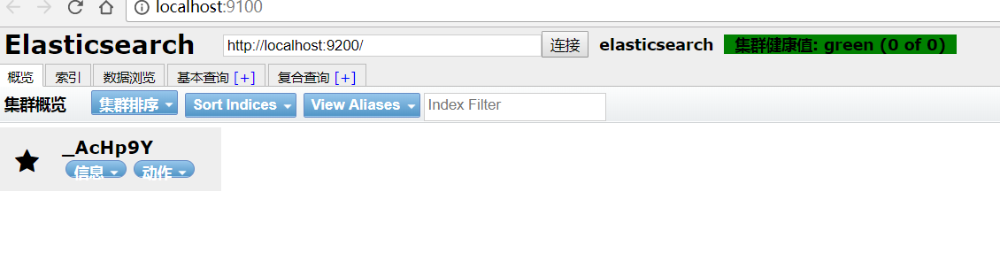

## 分布式安装

### 建立一个master 两个salver的分布式节点.

修改之前启动的ES,将其成为master.

修改config/elasticsearch.yml

|  |
| --- |
| #指定集群的名称.  cluster.name: xingzhi  #为master指定一个名字.  node.name: master  #指定当前节点为master  node.master: true  #绑定的ip  network.host: 127.0.0.1 |

### 新建一个es-salver的文件夹,用于存放从节点.

解压两份ES.

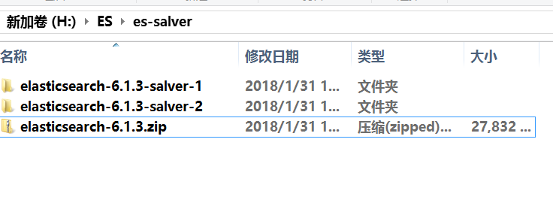

### 修改从节点配置文件.

更改config/elasticsearch.yml,在两份从节点中各加入

|  |
| --- |
| #保证与master配置相同  cluster.name: xingzhi  #节点名称  node.name: slave1  #绑定ip  network.host: 127.0.0.1  #配置监听端口  http.port: 8200  #找到master  discovery.zen.ping.unicast.hosts: ["127.0.0.1"] |

|  |
| --- |
| #保证与master配置相同  cluster.name: xingzhi  #节点名称  node.name: slave2  #绑定ip  network.host: 127.0.0.1  #配置监听端口  http.port: 8000  #找到master  discovery.zen.ping.unicast.hosts: ["127.0.0.1"] |

集群启动成功

